GNU/Linux
Öğreniyorum


İçerik
1. Başlangıç düzeyi
1.1. Temel Kavramlar
1.2. GNU/Linux kurulmu
1.3 Masaüstü ortamları
1.4 Paket yönetim sistemi
2. Orta düzey
2.1 Terminal kavramı
2.2 Basit terminal komutları
2.3 Dosya sistemi hiyerarşisi
3. İleri düzey
1. Başlangıç düzeyi

1.1. Temel kavramlar

İşletim Sistemi Nedir

İşletim sistemi,bilgisayar donanımının doğrudan denetimi ve
yönetiminden,temel sistem ve işletiminden sorumlu olan yazılımdır.

İşletim sistemi bütün yazılımları belleğe,girdi-çıktı aygıtlarına ve kütük sistemine erişimini sağlar.

İşletim sistemi sayesinde bilgisayar donanımına hükmederiz.

İşletim sistemi bilgisayara kurulması gereken ilk yazılımdır,tüm programlara sistem kaynaklarının rezerve edilmesinden işletim sistemi sorumludur.

GNU-Linux farkı ve neden linux değil gnu/linux

`GNU; çekirdeği, sistem araçlarını, açıcılarını, kütüphanelerini ve son kullanıcı yazılımlarını içeren, GNU Tasarısı kapsamında geliştirilen bir işletim sistemidir. İsminin açılımı "GNU's Not Unix" (GNU Unix değildir) dir. Bu ismi almasındaki sebep de tasarımının Unix'e benzerken kendisinin özgür yazılım olması ve herhangi bir UNIX kodunu içermemesidir. ` (Wikipedia)

`Linux (telaffuz: Lin-uks); bilgisayar işletim sistemlerinin en temel parçası olan çekirdek yazılımlarından bir tanesidir. GNU Genel Kamu Lisansı versiyon 2 ile sunulan ve Linux Vakfı çatısı altında geliştirilen bir özgür yazılım projesidir. ` (Wikipedia)

Bu iki alıntıdan da anlaşılacağı üzere linux işletim sistemi değil çekirdektir. Bu yüzden linux değil gnu/linux olarak ele almamız daha doğru olacaktır.

GNU/Linux dağıtımları

GNU/Linux açık kaynak kodlu ve özgür yazılım olduğu için çeşitli şirketler ve topluluklar tarafından serbestçe dağıtılabilmektedir. Bunun sayesinde bir değil birden fazla gnu/linux bulunmaktadır. Aralarında ufak farklılıklar olsa da büyük oranda benzerdir.

Dağıtımlar birbirlerinden taban alabilirler. Örneğin Ubuntu debian tabanlıdır. Yani Ubuntu debian dağıtımı üzerinde değişiklikler yapılarak geliştirilmiş bir dağıtımdır.

Bazı GNU/Linux dağıtımları
Archlinux, Debian, Fedora, OpenSuse, Redhat, Gentoo, Linuxmint, Ubuntu, SulinOS, Pardus, Solus...

GNU/Linux dağıtımlarının neredeyse tamamı ücretsiz olarak edinilebilir. Edinmek istediğiniz dağıtımın web sitesini ziyaret edebilirsiniz.

Özgür yazılım ve Açık kaynak kavramı

`Özgür yazılım”, kullanıcıların özgürlüğüne ve topluluğa saygı duyan yazılım demektir. Kabataslak, kullanıcıların bir yazılımı çalıştırma, kopyalama, dağıtma, çalışma, değiştirme ve geliştirme özgürlüğüne sahip olduğu anlamına gelir. Öyleyse, “özgür yazılım” bir fiyat değil, özgürlük meselesidir.` (GNU.org)

Açık kaynak kodlu yazılım kaynak kodlarının paylaşılma durumunu ifade eder. Bu her zaman için kaynak kodları özgürce dağıtabileceğiniz veya düzenleyebileceğiniz anlamına gelmemektedir. Bu sebep ile bir bir yazılımın açık kaynak olmasından çok özgür olup olmamasına dikkat etmeliyiz.

1.2 GNU/Linux kurlumu

GNU/Linux dağıtımlarının kendilerine ait kurulum araçları mevcuttur. Ayrıca kurulum aracı kullanmadan kurulan dağıtımlar da mevcuttur. Sizlere fikir verebilmesi açısından Pardus kurulumunu anlatmayı uygun gördüm.

1.2.1. iso dosyasının indirilmesi
https://pardus.org.tr adresinden en güncel sürümün iso dosyasını indirmelisiniz.

1.2.2. iso dosyasının usb belleğe yazılması
Usb belleğe iso yazdırmaya yarayan çeşitli yazılımlar mevcuttur. Kolay kullanılması ve sorun çıkartmaması nedeni ile etcher kullanmanızı öneririm. Windows MacOS ve GNU/Linux için mecvuttur. Etcher indirmek için https://www.balena.io/etcher/

1.2.3 usb bellekten başlatma
Bilgisayarınızın bios ayarlarına girerek usb belleği başa almanız gerekmektedir. Biosa girmek için f2 f12 delete tuşlarından birini deneyin. Ben bu anlatımı sanal makine üzerinden gerçekleştireceğim. Biosta secureboot adında bir kısım varsa disable olarak ayarlamayı unutmayın.

1.2.3 Uefi – Legacy kavramı
Uefi bioslarda boot işlemi efi bölümü üzerinden yapılmaktadır. Bunun için 100-500mb boyutunda fat32 efi bölümüne ihtiyaç duyulmaktadır. Yeni bilgisayarlarda uefi bios bulunmaktadır. Windows 8 ve daha günceli ile satılan bilgisayarlar genellikle uefi biosa sahiptir. Macbooklar uefi biosa sahiptir.

Legacy biosta boot işlemi başlatılabilir bölüm üzerinden yapılmaktadır. Efi bölümüne gerek yoktur. Eski bilgisayarlar ve sanal makinalar legacy bios kullanırlar. (sanal makinalarda uefi kullanmak mümkündür.) Windows 7 ve altı ile satılan bilgisayarlar legacy biosa sahiptir.

1.2.5 Kurulum adımları
Bilgisayarınız uefi veya legacy olabilir. Bu farklılık kurulum adımlarında ufak farklara neden olabilir. Bu anlatımda legacy ve uefi kurulumların her ikisini de değineceğiz.
Usb bellekten başlattığınızda karşınıza şu ikisinden birine benzer bir ekran gelmelidir.

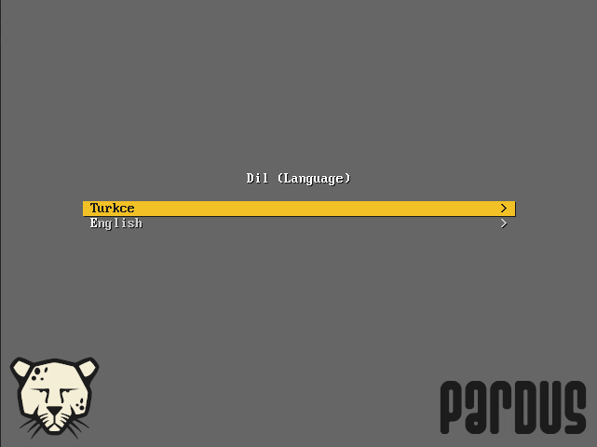
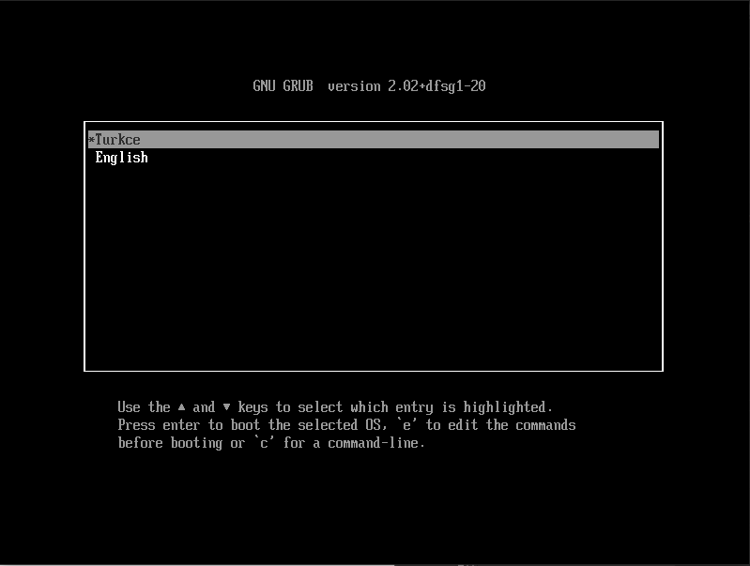

Sol taraftaki resim legacy sağ taraftaki ise uefi açılıştır. Dili seçelim ve setup/kur kısmından başlatalım. Eğer live/çalışan seçerseniz kurulum yapılmadan usb bellekten açılış yapılacaktır. Yaptığınız değişiklikler kaydolmaz. Kurmadan önce deneme amaçlı live/canlı modunda başlatabilirsiniz.

Pardusta debianın kurulum aracı yer almaktadır. Aşağıdaki anlatımı aynı araca sahip başka dağıtımlarda kullanabilirsiniz. (Örneğin debian) Pardusun kurulum aracında yukarı-aşağı ok tuşu ile seçenekleri değiştirip tab tuşu ile de geri - devam seçeneklerine ulaşabilirsiniz. Seçili alan kırmızı ile işaretlenir.
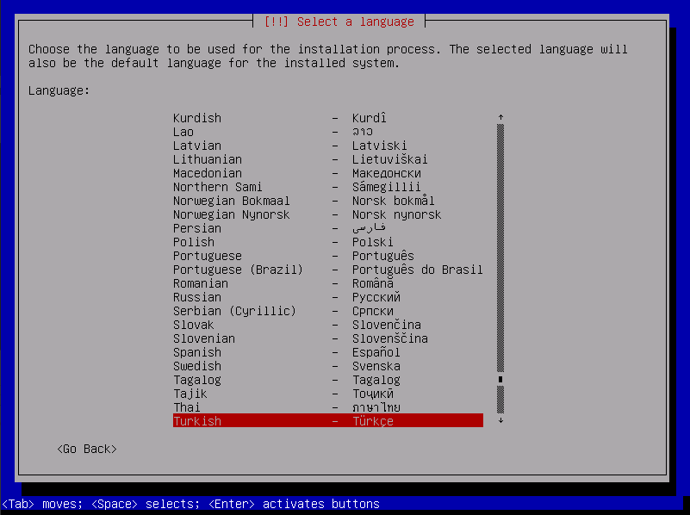
Dili bölgeyi ve klavyeyi seçelim ve enter yaparak devam edelim.
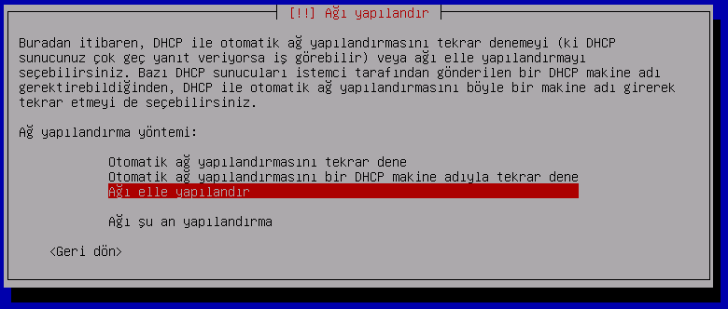
Kurulumda ağ bağlantısına gerek duymayacağız. Bu sebeple şu an ağı yapılandırma seçeneğine gelip enter yaparak devam edelim.
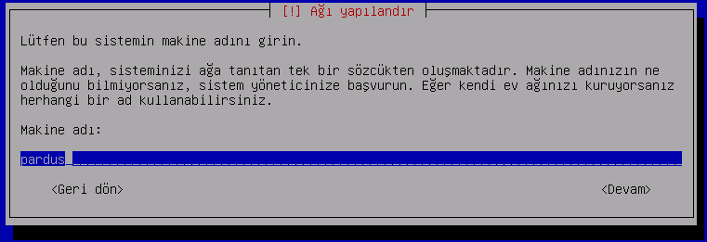
Makine adı belirleyelim ve devam diyelim.

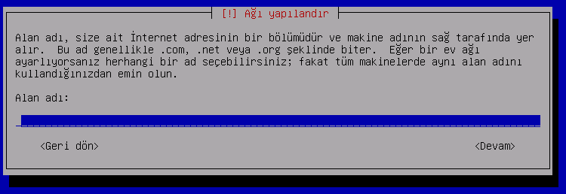
Alan adı kısmını boş geçebiliriz.
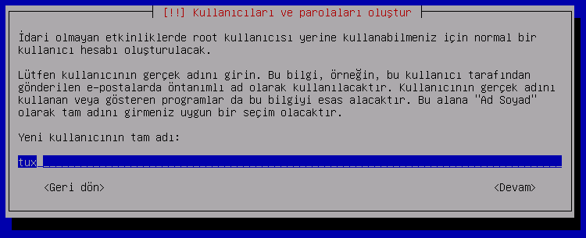
Kullanıcı adı ve parola belirleyelim.

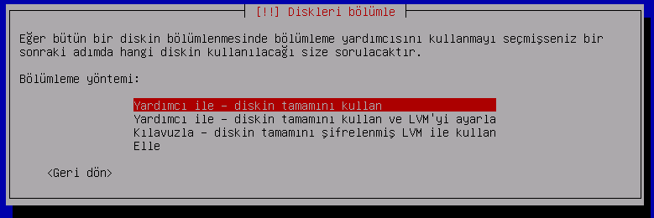
İlk baştaki diskin tamamını kullan seçeneğini seçerseniz bütün diski silecektir. İçerisinde önemli verileriniz varsa ve yedeklemediyseniz tavsiye edilmez.

Elle ayarlamayı anlatmanın önemli olduğunu düşündüğüm için Elle seçeneğisi seçerek devam edeceğim.

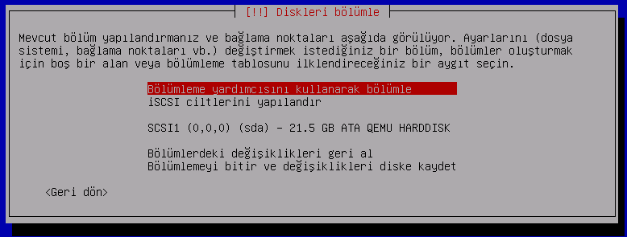
Disk alanını seçenek seçerek bölüm oluşturma silme ve ne amaçla kullanılacağını seçebiliyoruz. Sanal makinada kullandığım için disk bölümü bulunmamaktadır. Eğer sizde sanal makine gibi bir ortama kurulum yapacaksanız disk bölümü tablosu oluşturma ile ilgili bir pencere çıkacaktır ona tamam diyeek bölüm tablosu oluşturabilirsiniz.

Burada dikkat etmemiz gereken eğer uefi kullanıyorsanız fat32 formatında 100-500mb boyutunda efi bölümü ayarlanmalıdır birde kök dizin yani sistemin kurulacağı için alan ayırmamız gerekmektedir. Halihazırda windows veya macos kuruluysa efi bölümünüz mevcuttur. Mevcut efi bölümünü formatlamadan ayarlayınız. Formatlarsanız diğer sistemi kullanamazsınız.

Legacy kullanıcısı iseniz sadece kök dizin için alan ayırınız.
Ben sanal makinamda legacy kullandığım için tüm diski kök dizine ayıracağım.

Legacy kullanıcılarının birincil bölüm açarken en fazla 4 tane açabilmektedirler. Windows kullanıyorsanız halihazırda 4 tane birincil bölüm işkal ediliyor olabilir. (boot-C-D-recovery) bu durumda recovery kısmını silmeniz windowsun çalışmasına kötü etki etmemektedir. Onu silerek 4. birincil alan için kullanabilirsiniz. Uefi kullanıcılarının böyle bir sorunu bulunmamaktadır.

Kök dizini aşağıdaki gibi ayarlamanız gerekmektedir.

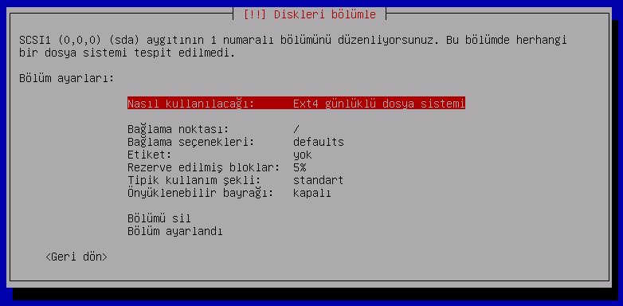
Legacy kullanıcıları Önyüklenebilir bayrağı açık hale getirmelidir. Uefi kullanıcıları ise efi bölümünü önyüklenebilir ayarlamalıdır. Bölümü ayarladıktan sonra Bölüm ayarlandı seçeneğine basarak disk bölümleme ekranına gelin ve bölümlemeyi bitir ve devam et seçeneğine basın.

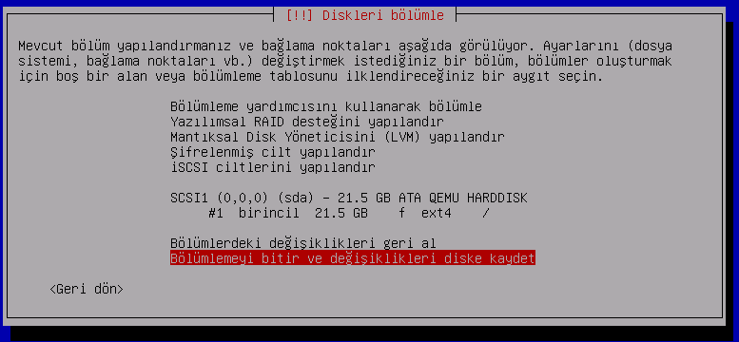
En son şuna benzer bir durum olmalı. (Uefi kullanıcılarında efi bölümü de bulunmalı.)
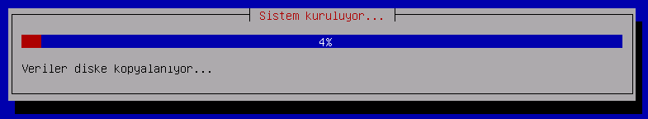
Ardından kurulum başlayacaktır. Disk hızınıza bağlı olarak 10-30 dakika arası sürecektir.

Bu işlemin ardından önyükleyici kurulumu için bir onay penceresi çıkacakdır. Onaylayın.

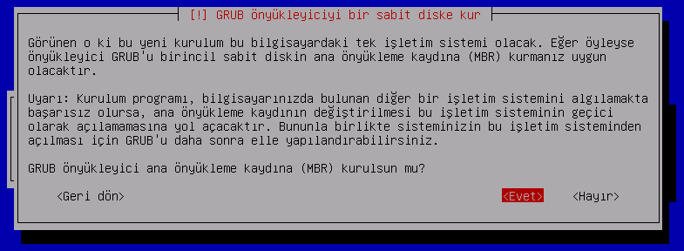
Sizden önyükleyici diskin hangisi olduğunu soracakdır. Kurulum yaptığınız diski seçerek devam edin.

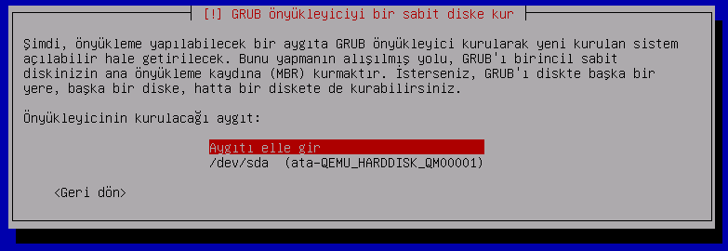
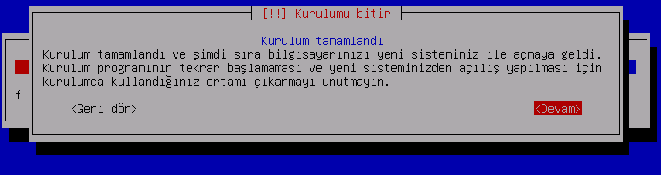
Kurulum işlemi tamamlandı. Bir onay penceresi çıkacaktır. Onaylayın. Kurulum için gereken gereksiz paketleri silip yeniden başlayacaktır.

1.3 Masaüstü ortamları
GNU/Linux dağıtımları birden fazla farklı çeşitleri olduğu gibi birden fazla arayüzü de bulundurabilirler. Teknik olarak masaüstü ortamları ile pencere yöneticileri farklı kavramlardır. Tam kapasite kullanılabilir haldeki arayüze masaüstü, pencere işlemlerini yöneten kısma ise pencere yöneticisi adı verilir.

Dağıtımlar genellikle varsayılan bir masaüstü ortamına sahiptir. (Örneğin fedora varsayılan masaüstü ortamı olarak gnome kullanır.)

Bazı masaüstü ortakları ve masaüstü ortamlarına ait ekran görüntüleri:

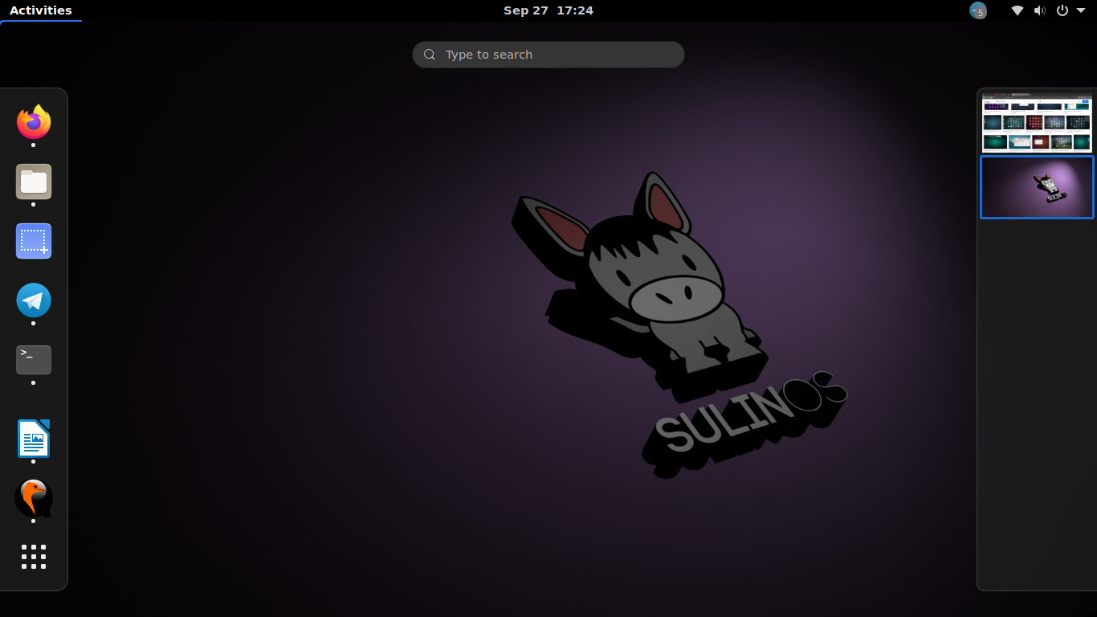
Gnome masaüstü ortamı oldukça kullanışlıdır. Etkinlik görünümü ve pencere geçişleri kullanışlılığı arttırır. Eklentiler ile genişletilebilirdir. Dezavantajı ise diğer masaüstü ortamlarına göre biraz daha fazla kaynak kullanır.

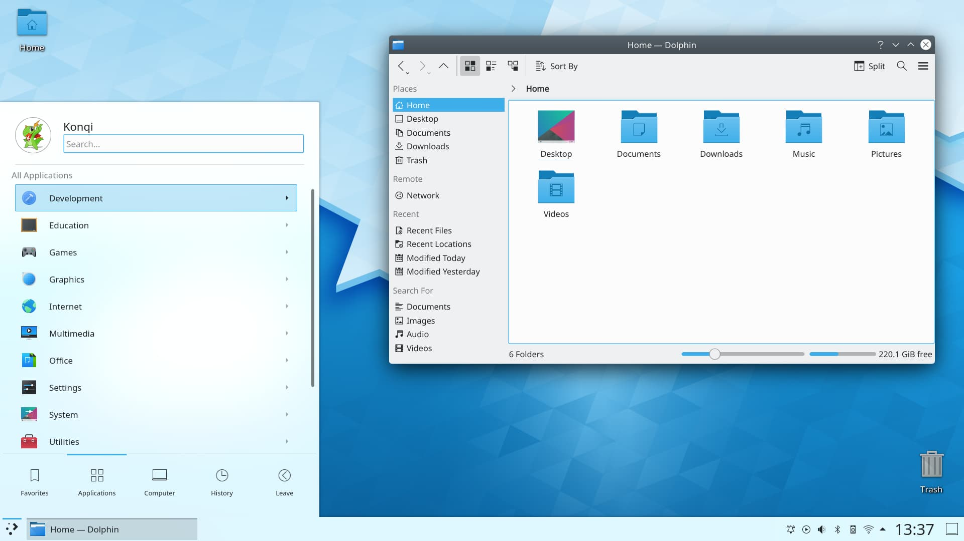
KDE masaüstü ortamı Windows kullanıcılarına biraz daha tanıdır gelen bir kullanıma sahiptir. Çok fazla özelleştirilebilir. Uygulama menüsü kullanışlılığı arttırır. Dezavantajı ise hantal olmasıdır. Eğer çok eski bir bilgisayar kullanıyorsanız kde bilgisayarınız biraz zorlayabilir.

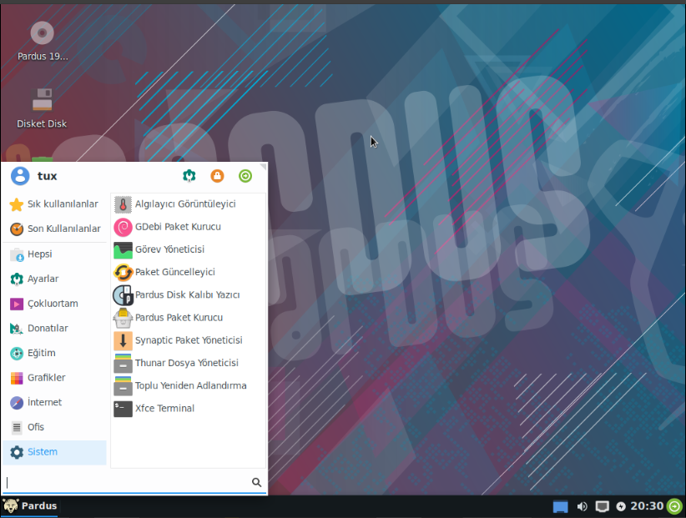
XFCE hafiflik ile kullanışlılık arasında bir masaüstü ortamıdır. Özelleştirme açısından gelişmiştir. Birçok dağıtım tarafından varsayılan masaüstü ortamı olarak kullanılır.

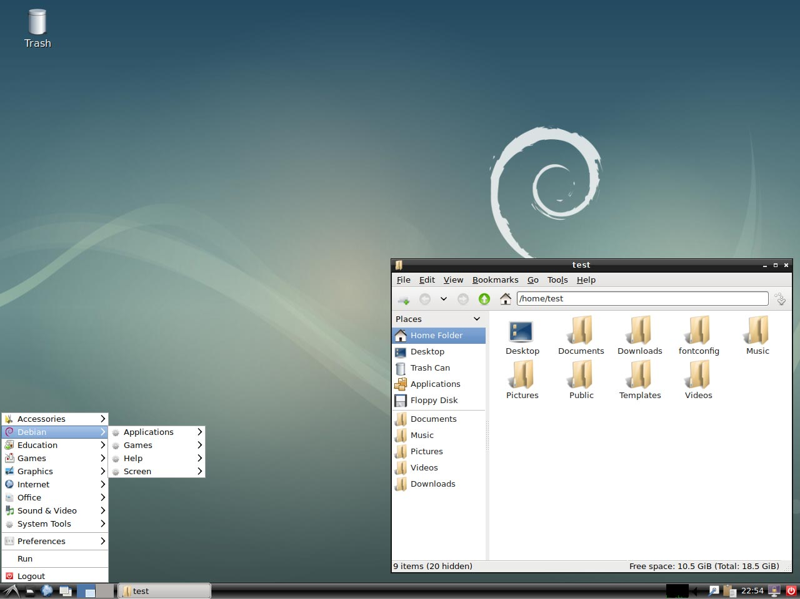
LXDE aşırı hafif bir masaüstü ortamıdır. Çok eski bilgisayarlarda bile zorlanmadan çalışmaktadır. Dezavantajı ise özelleştirme açısından diğerleri kadar iyi değildir.

1.4 Paket yönetim sistemleri
GNU/Linux dağıtımlarına uygulama veya kütüphane kurulumu yapmak için paket deposu adı verilen bir yapıya sahiptir. Paket deposu dağıtımınıza kurabileceğiniz herşeyi barındırır. Paket deposu sayesinde herhangi bir şey kurmak istediğinizde internet üzerinden güvenilir olmayan yollarla indirme yapmanıza gerek kalmaz. Ayrıca paketlerin hangisinin neye ihtiyaç duyduğu konusu ile uğraşmazsınız. Bunun dışında paket yönetim sistemini kullanmayarak kaynak koddan derleyerek kurulum yapmak mümkündür.

Nasıl dağıtımlar arasında farklılıklar varsa dağıtımların paket yönetim sistemleri de farklılık gösterir. Bazı paket yönetim sistemleri apt, inary, dnf, pacman, portage, eokpg... paket yönetim sisteminin kullanımı ile ilgili dağıtımınızın wikisini ziyaret edebilirsiniz.

Dağıtımınızın grafik tabanlı paket yönetim aracı bulunabilir. Onu kullanarak kolayca kurulum yapabilirsiniz.

Paket yönetim sistemi 3 tiptir.
1. Kaynak tabanlı
Kaynak tabanlı paket yönetim sistemlerinde paket deposunda sadece paket derleme talimatı ve paketin kaynak kodu bulunur. Bir yazılımı kurmak için talimata bakarak derleme işlemi yapılır. (paket yönetim sistemi otomatik olarak gerçekleştirir.) Eğer yeni kullanıcıysanız veya bilgisayarınızın derleme yapacak gücü yoksa kaynak tabanlı paket yönetim sistemi tercih etmeyiniz.

2. İkili tabanlı
Paket yönetim sistemi önceden derlenmiş olan paketleri indirip kurar. Bu sayede saatlerce derleme yapmanıza gerek kalmaz. Kullanışlıdır fakat kendin pişir kendin ye sevenler tercih etmeyebilir. (Benim gibi D )

3. Karışık tabanlı
Kaynak tabanlı ve ikili tabanlı paket yönetim sisteminin karışımıdır. Çoğu ikili tabanlı paket yönetim sistemi kaynak koddan paket üretme desteğine de sahiptir.

1.4.1 Flatpak paket yönetim sistemi
`Flatpak, Linux için yazılım dağıtımı ve paket yönetimi için bir yardımcı programdır. Kullanıcıların uygulama yazılımını sistemin geri kalanından ayrı olarak çalıştırabileceği bir sanal alan ortamı olarak tanıtıldı.` (wikipedia)

Flatpak paket yönetim sistemi ikili tabanlıdır ve hemen hemen tüm dağıtımlarda kullanılabilir. Flatpak paket yönetim sistemi dağıtımınızda dahili olarak gelmeyebilir. Dağıtımınızın asıl paket yönetim sistemi ile kurabilirsiniz.

2. Orta Düzey

2.1 Terminal kavramı
GNU/Linux dağıtımları her ne kadar grafik arabirime sahip olsalar da terminal üzerinden kullanması da oldukça keyifli ve basittir. Terminal sizden klavye üzerinden girdi alır ve aldığı girdiyi kullanarak sizin istediğiniz işlemi gerçekleştirir ve size çıktı olarak sonuç verir. Bir nevi bilgisayarınız ile mesajlaşmaya benzer.

GNU/Linux dağıtımlarında tty adı verilen ana terminaller bulunur. Masaüstü ortamı bunlardan birini kullanarak çalışır. Boşta duran tty ekranlarını giriş yapıp kullanabilirsiniz. Ayrıca masaüstü ortamınız yoksa açılışta tty ile karşılaşırsınız.

Tty üzerinden kullanmak yerine masaüstü ortamınız ile terminal kullanabilirsiniz. Bu ş için terminal emulatörü adı verilen uygulama mevcuttur. Örneğin gnome-terminal uygulaması şu şekildedir:
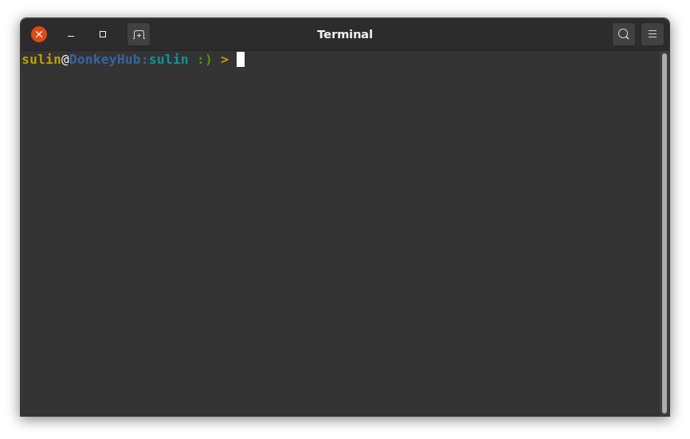
2.2 Basit terminal komutları
Terminali kullanırken yazdığımız emirleri içeren sözcük dizilimine komut adı verilir. Komutlar komutun adı ile başlar ve parametreler ile devam eder. Örneğin “cd Belgeler” komutunda cd komutun adıdır ve Belgeler parametredir.

Belli başlı en çok lazım olacak komutlar şu şekilde listelenebilir. Komutların kullanımı ile ilgili detaylı bilgi için komutlara –help parametresi ekleyebilirsiniz.

alias Bir komuta için kisayollar yaratmak için
cat Programin icerigini standart çikti cihazinda
gösterir
cp Dosyaları kopyalamak için
dd Disk içeriklerini kopyalamak için
df Kullanılabilir disk alanı
du Dosya veya dizin boyutu hesaplamak için
fdisk Yeni disk bölümleri yaratmak veya silmek için
find Dosyaları bulmak için
free Hafıza (RAM) Takas Alanı(Swap) bilgisi için
grep Verilen karekter grubuna uyan satırlari bulmak
için
gzip Dosyalara sıkıştırma yapmak veya acmak için
ifconfig Ağ(Network) arayüzlerini tanımlamak için
kill Çalisan sürecleri durdurmak için (process)
less Dosyaları gorüntülerken filtre koymak için
ln Dosya veya klasörler arasında link yaratmak için
ls Klasör içerigini listelemek için
man Manual sayfalarını görüntülemek için
mkdir Yeni bir klasör yaratmak için
more Klasör ve dosyalari görüntülerken filtre koymak için
mount Dosya sistemleri sisteme bağlamak için
mv Dosyalari taşımak veya isimlerini değiştirmek
için
passwd Kullanıcı parolasını değişitirmek için
ping Ağ uzerinde bir sunucunun varlığını kontrol için
ps Süreçlerin ozelliklerini gostermek için
pstree Süreç yer aldığı mantıksal agacı göstermek için
pwd O an içinde bulunulan klasörü göstermek için
reboot Sistemi tekrar başlatmak için (shutdown -r now)
rmdir klasörleri silmek için
rm Dosyaları silmek için
shutdown Sistemi kapatmak için
su Baska bir kullanıcıya geçmek için(switch user)
sync Tampon veriyi hard diske yazmak için
tar Sıkıştırılmış arşivler yaratmak için veya açmak
için örn :tar xvf deneme.tgz
top Çalışan süreçleri görüntülemek için
touch Boş bir dosya yaratmak veya olan dosyanın zaman
bilgilerini değiştirmek için(yaratılma,erişilme
gibi)
umount Dosya sistemlerini ayırmak için
uname Sistem hakkında bilgi almak için örn: uname -r
unzip Sıkıştırılmış dosyaları eski haline getirmek için
örn unzip deneme.zip
uptime Sistemin ne kadar zamandır açık kaldığı bilgisi
için
which Komut için uygulama dosyasının dosya sistemindeki
yerini belirlemek için
who Kimin o anda sisteme bağlı oldugunu görmek için
whoami Sisteme bagli bulunan kullanıcınin kim olduğunu
görüntülemek için

Bu yukarıda listelediğim komutlar terminalde en sık kullanılan komutlar olduğu için bunları ezbere bilmenizde fayda var.

Her ne kadar debian tabanlı bir dağıtım kullanmayı tercih etmeseniz bile apk ve dpkg komutlarını bilmenizde fayda gördüm. Bu yüzden kullanımına dair aşağıda bilgiler mevcuttur.

Kullanım: apt [seçenekler] komut

apt için komut satırı arayüzü.
Temel komutlar:
list - Paketleri adlarına göre listele
search - Paket açıklamalarında arama yap
show - Paket ayrıntılarını görüntüle

update - Mevcut paket listesini güncelle

install - paket kur
remove - paket kaldır
purge – paketi yapılandırmaları ile beraber kaldır

upgrade - sistemi yükselt (paketleri kurarak ve yükselterek)
full-upgrade - sistemi yükselt (paketleri kurarak,yükselterek ve kaldırarak)

edit-sources - kaynak bilgi dosyasını düzenle

Kullanım: dpkg [<seçenek> ...] <komut>

Komutlar:
-i|--install <.deb dosya adı> ... | -R|--recursive <dizin> ...
--unpack <.deb dosya adı> ... | -R|--recursive <dizin> ...
-A|--record-avail <.deb dosya adı> ... | -R|--recursive <dizin> ...
--configure <paket> ..... | -a|--pending
--triggers-only <paket> ..... | -a|--pending
-r|--remove <paket> ..... | -a|--pending
-P|--purge <paket> ..... | -a|--pending
-V|--verify <paket> ... Paket(ler)in tutarlılığını denetle.
--get-selections [<örüntü> ...] Seçimlerin listesini standart çıktıya yaz.
--set-selections Paket seçimlerini standart girdiden al.
--clear-selections Temel olmayan tüm paketlerin seçimini kaldır.
--update-avail [<Paket-dosyası>] Mevcut paket bilgisini değiştir.
--merge-avail [<Paket-dosyası] Dosyadaki bilgiler ile birleştir.
--clear-avail Mevcut kullanılabilir paket bilgisini sil.
--forget-old-unavail Kullanılamayan kaldırılmış paketleri unut.
--compare-versions seçeneğinin kullandığı karşılaştırma işleçleri:
lt le eq ne ge gt (boş sürümler diğer her sürümden daha eski sayılır);
lt-nl le-nl ge-nl gt-nl (boş sürümler diğer her sürümden daha yeni sayılır);
< << <= = >= >> > (control dosyası sözdizimi ile uyumluluk için).

2.3 GNU/Linux dosya sistemi hiyerarşisi
GNU/Linux dosya sistemi hiyerarşisi hemen hemen tüm dağıtımlarda benzerdir. Windowstan farklı olarak kök dizin C:\ şeklinde değil / şeklinde ifade edilir ve dizinler \ işareti yerine / işareti ile ayrılır. (unix-benzeri işletim sistemlerinin tamamında dizin ayracı / işaretidir)

Kök dizinde bulunan dizinler ve anlamları:

bin Sistemin temel komutlarının çalıştırılabilir dosyaları
bulunur.
boot Açılış ile ilgili dosyaları içerir.
dev Aygıtların dosyalarını içerir.
etc Sistemin yapılandırmaları içerir.
home Kullanıcı ev dizinidir kullanıcı verilerini depolar.
lib Temel kütüphane dosyalarını içerir.
lib32 Temel 32 bit kütüphane dosyalarını içerir.
lib64 Temel 64 bit kütüphane dosyalarını içerir.
media Bağlı diskler buraya bağlanır.
mnt Elle disk bağlamak için kullanılabilir.
proc Çalışan süreçlerin verileri buradadır.
root Yetkili kullanıcı ev dizinidir.
run Servislere ait dosyalar buradadır.
sbin bin içerisinde olmayan bazı komutlar buradadır.
srv Sunucu olarak kullanımlarda sunucu verileri burada
tutulur.
sys Sisteme ait öğeler burada tutulur.
tmp Geçici dosyalar burada tutulur.
usr Sistemin ana bileşenleri burada yer alır.
var Paket yönetimi ve sistem elemanlarının kalıcı verileri
burada tutulur.

/usr dizinlerinin içerisinde yer alan yapıya da değinmek gereklidir.

bin Uygulamalara ait komutlar burada bulunur.
include Derleme yaparken gerekli olan header dosyaları.
lib32 32bit kütüphaneler buradadır.
local Kendi derlediğiniz uygulamalar buraya kurulur.
share Uyulamaların öğeleri burada yer alır (görseller gibi)
lib Kütüphaneler burada bulunur.
lib64 64bit kütüphaneler burada bulunur.
sbin bn içerisinde olmayan komutlar buradadır.
src Kaynak kodlar burada yer alır. (kernel gibi)

